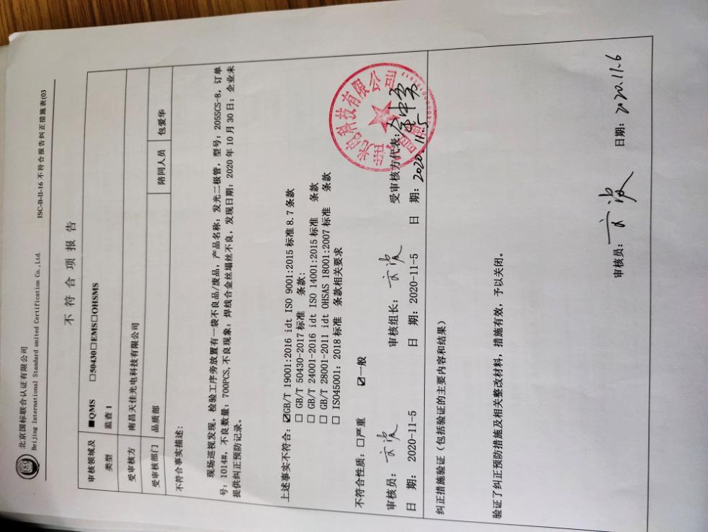
不 符 合 项 报 告
审核领域及类型 | ■QMS □50430□EMS□OHSMS  监查1
受审核方 | 南昌天佳光电科技有限公司
受审核部门 | 品质部 | 陪同人员 | 包爱华
不符合事实描述:

现场巡视发现，检验工序旁放置有一袋不良品/废品，产品名称：发光二极管，型号：205SCS-8，订单号：1014#，不良数量：700PCS,不良现象：焊线合金丝塌丝不良，发现日期：2020年10月30日；企业未提供纠正预防记录。

上述事实不符合：☑GB/T 19001:2016 idt ISO 9001:2015标准8.7条款
□ GB/T 50430-2017标准 条款:
□ GB/T 24001-2016 idt ISO 14001:2015标准 条款
□ GB/T 28001-2011 idt OHSAS 18001:2007标准 条款
□ ISO45001：2018标准 条款相关要求

不符合性质：□严重 ☑一般
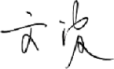
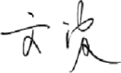
审核员： 审核组长： 受审核方代表：
日 期： 2020-11-5 日 期：2020-11-5 日 期：
纠正措施验证（包括验证的主要内容和结果）

验证了纠正预防措施及相关整改材料，措施有效，予以关闭。

审核员： 日期：
不符合项纠正措施表
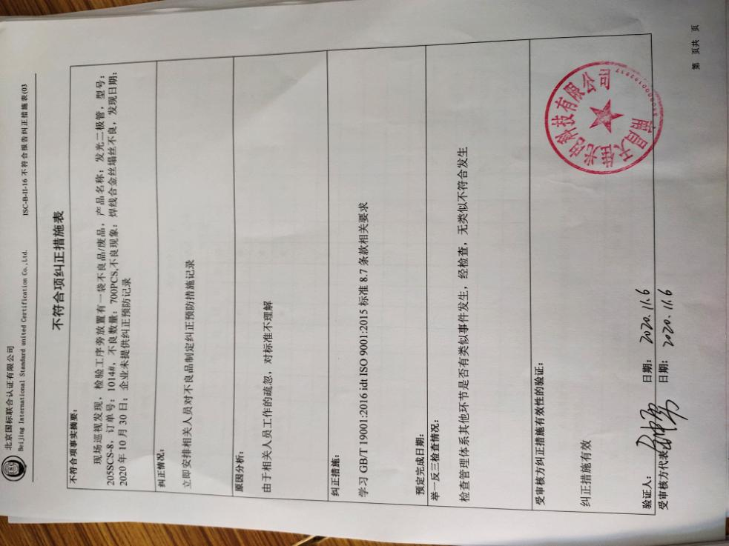
不符合项事实摘要：

现场巡视发现，检验工序旁放置有一袋不良品/废品，产品名称：发光二极管，型号：205SCS-8，订单号：1014#，不良数量：700PCS,不良现象：焊线合金丝塌丝不良，发现日期：2020年10月30日；企业未提供纠正预防记录

纠正情况：

立即安排相关人员对不良品制定纠正预防措施记录

原因分析：

由于相关人员工作的疏忽，对标准不理解

纠正措施：

学习GB/T 19001:2016 idt ISO 9001:2015标准8.7条款相关要求

预定完成日期：
举一反三检查情况：

检查管理体系其他环节是否有类似事件发生，经检查，无类似不符合发生

受审核方纠正措施有效性的验证：

纠正措施有效

验证人： 日期：
受审核方代表： 日期:

